TRƯỜNG THCS ÁI MỘ  THƯ VIỆN | GIỚI THIỆU SÁCH THÁNG 9/2024  NĂM HỌC 2024-2025
GIỚI THIỆU SÁCH THÁNG 9

Cuốn sách: “ Học cách học tập”
Chủ Biên: Chu Nam Chiếu, Tôn Vân Hiểu- Người dịch: Lê Tâm
Nhà xuất bản Kim Đồng
Số trang: 142 trang
Khổ: 13*19 cm
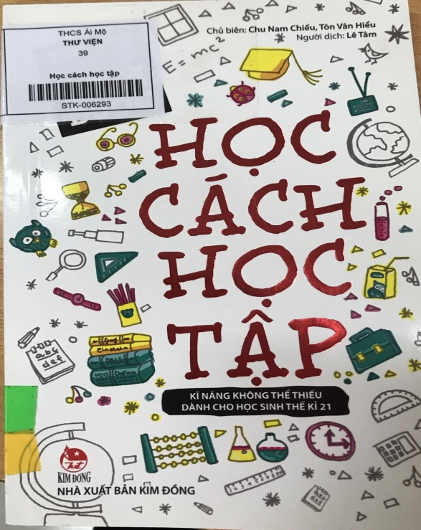

Kính thưa các thầy cô giáo cùng các em học sinh thân mến!
Có lẽ các em học sinh của chúng ta, nhất là các em học sinh mới học lớp 6 bước vào ngôi trường trung học sẽ có nhiều lo lắng cũng như sợ khi vào ngôi trường mới nhưng chưa chuẩn bị hành trang và kinh nghiệm trong việc học tập sắp tới. Hôm nay, thư viện trường THCS Ái Mộ sẽ giới thiệu cho các em quyển sách “ Học cách học tập” của thư viện trường THCS Ái Mộ Chủ Biên Chu Nam Chiếu và Tôn Vân Hiểu , người dịch: Lê Tâm
Các em học sinh sẽ nhận thấy được cuốn sách nhỏ xinh này rất dễ. Bìa cuốn sách được thiết kế màu chủ đạo là màu trắng. Với điểm nhấn là hình như là đồ dụng cụ trong học tập. Nổi bật ở chính giữa cuốn sách là tên tác phẩm: “ Học cách học tập” được in màu nâu đất. Với khổ sách 13 x 19cm, độ dày vừa phải: 142 trang, xuất bản năm 2018. Cuốn sách với giá bìa 35.000 đồng.
Sách nói về cách học tập ở thế kỉ 21 của chúng ta. Ủy ban giáo dục Quốc Tế có trọng trách đưa ra những xu hướng lớn ảnh hưởng đến sự phát triển của giáo dục trên toàn cầu, nghiên cứu những thử thách lớn đối với giáo dục thế kỉ 21, đề ra ý kiến để cải cách giáo dục. Trong quyển sách này ủy ban Giáo dục Quốc Tế đề ra vấn đề “ Học tập suốt đời” đã phá vỡ phương thức giáo dục một chiều theo mô thức: “ Đi học - Đi làm – Nghỉ hưu”. Và nguyên tắc duy nhất để học tập được suốt đời là mỗi người phải biết cách học.
Các bạn thân yêu, nếu quan tâm đến tương lai của mình, hẳn các bạn không nên bỏ lỡ đến tiệm sách này để học và học thêm vài điều từ sách. Sách gồm có tất cả 7 chương, mỗi chương có thể có từ 3 đến 5 phần nội dung nhỏ. Mỗi phần nhỏ như vậy là một phần kiến thức trong học tập, cũng những kinh nghiệm được trải qua thực tế giúp các bạn rút ra kinh nghiệm cho bản thân.
Quyển sách là 1 trong 4 quyển và mỗi quyển là một cách dạy học khác nhau không chỉ để các bạn học sinh tìm đến đọc mà các bậc phụ huynh cũng có thể tìm đến đọc xem coi nêu trong học tập các bạn trẻ cần điều gì từ ba mẹ và quý thầy cô cũng có thể tìm đọc xem lại các phương pháp giảng dạy với học sinh cần nên hạn chế hay không hạn chế điều gì, để các bạn có thể an tâm hơn trong việc học tập. Trong đó, các bạn học hỏi thêm về cách học của các nước như Mỹ, Trung Quốc, Campuchia,... để phần nào biết được việc học tập của nước bạn.
Ở đây sách cần đưa ra vấn đề bàn luận về tỉ lệ học sinh lười học và chăm chỉ bao nhiêu phần trăm.Có thể nói quyển sách này có một nội dung về học đường rất bổ ích vừa có tình bạn bè thầy cô và sự kết nối của các bậc phụ huynh lại cùng nhau để có môi trường học tập tốt cho các bậc phụ huynh.
Với quyển sách “ Học cách học tập” , quyển sách này được giới thiệu trang trọng đến các ngôi trường, chương trình giáo dục lớn của nhà nước. Quyển sách nằm trong bộ “ Tôi tin tôi có thể làm được” được UNESCO công nhận là tài liệu cần cho các học sinh thế kỉ 21, do dàn chuyên gia nổi tiếng chấm bút.
Các em học sinh ơi! Các em hãy tìm đến thư viện trường của chúng ta tìm đọc và xem mình có làm được không nhé.
Thư viện trường THCS Ái Mộ sẵn sàng phục vụ các em học sinh khi đến mượn đọc cuốn sách này.
Kính mong thầy cô và các em học sinh tìm đọc cuốn sách “ Học cách học tập” có mã số STK.006293 tại thư viện trường THCS Ái Mộ.
Hẹn gặp lại thầy cô và các em học sinh trong buổi giới thiệu sách lần sau.
Xin trân trọng cảm ơn!

DUYỆT CỦA BAN GIÁM HIỆU  PHÓ HIỆU TRƯỞNG  Nguyễn Ngọc Lan | NV. THƯ VIỆN  Kiều Thị Ngọc Ánh

